Проект подготовлен
контрольным управлением

МУНИЦИПАЛЬНОЕ ОБРАЗОВАНИЕ
ГОРОДСКОЙ ОКРУГ ГОРОД СУРГУТ

АДМИНИСТРАЦИЯ ГОРОДА

ПОСТАНОВЛЕНИЕ

«____» _________ 2017 г. № ________

О внесении изменений в постановление
Администрации города от 06.02.2014 № 871
«Об утверждении границ прилегающих
территорий к некоторым организациям,
на которых не допускается розничная
продажа алкогольной продукции»

В соответствии с распоряжением Администрации города от 30.12.2005 № 3686 «Об утверждении Регламента Администрации города», в связи с кадровыми изменениями:
- Внести в постановление Администрации города от 06.02.2014 № 871 «Об утверждении границ прилегающих территорий к некоторым организациям, на которых не допускается розничная продажа алкогольной продукции» (с изменениями от 08.02.2016 № 744) следующие изменения:
1.1. В пункте 1 постановления:
1.1.1. Абзац второй признать утратившим силу.
1.1.2. Абзац третий изложить в следующей редакции:
«- муниципальное бюджетное общеобразовательное учреждение средняя общеобразовательная школа № 10 с углубленным изучением отдельных предметов, расположенное по адресу: город Сургут, проспект Ленина, дом 30/1, согласно приложению 2».
1.2. В пункте 3 постановления слова «Сафиоллина А.М.» заменить словами «Жердева А.А.».
1.3. Приложение 1 к постановлению признать утратившим силу.
1.4. Приложение 2 к постановлению изложить в новой редакции, согласно приложению к настоящему постановлению.
2. Управлению информационной политики опубликовать настоящее постановление в средствах массовой информации и разместить на официальном портале Администрации города.
3. Контроль за выполнением постановления возложить на заместителя главы Администрации города Жердева А.А.

Глава города В.Н. Шувалов
Лист согласования
к проекту постановления Администрации города
«О внесении изменений в муниципальный правовой акт»

Согласовано:

Должность, ФИО | Подпись  (возможные замечания) | Дата визирования документов
 |  | Дата вх. | Дата исх.
Заместитель главы Администрации города
А.А. Жердев
И.о. начальника контрольного управления
Д.С. Багинский
Правовое управление

Начальник управления информационной политики
Е.А. Швидкая

Разослать:
КУ
УИП

Прокопович Ольга Владимировна
тел. (3462)52-80-60

Приложение
к постановлению
Администрации города
от ____________ № _________

Схема
границ прилегающей территории к муниципальному бюджетному
образовательному учреждению средней общеобразовательной школе № 10
с углубленным изучением отдельных предметов
город Сургут, проспект Ленина, дом 30/1

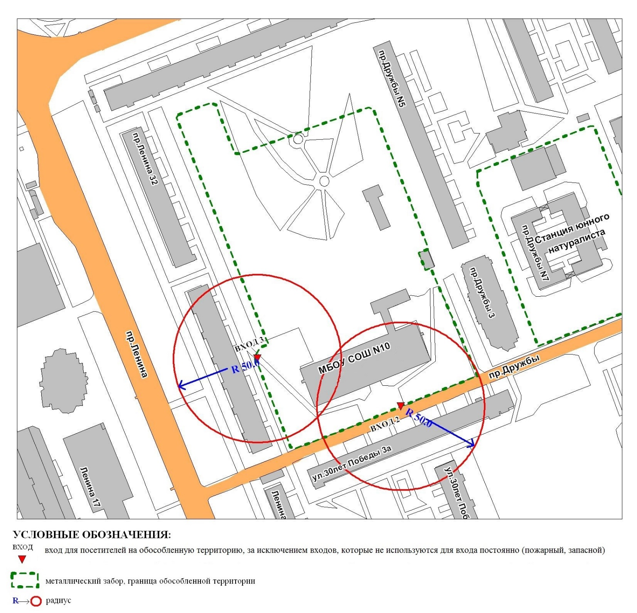
Пояснительная записка
к проекту постановления Администрации города
«О внесении изменений в муниципальный правовой акт»

Контрольным управлением проводится мониторинг организаций, осуществляющих образовательную, медицинскую деятельность, в целях определения границ прилегающих к ним территорий, в том числе с проведением выездных мероприятий. В результате мониторинга установлено следующее:
Постановлением Администрации города от 06.02.2014 № 871 утверждены границы прилегающих территорий, на которых не допускается розничная продажа алкогольной продукции, к следующим организациям:
- муниципальное бюджетное общеобразовательное учреждение средняя общеобразовательная школа № 1 с углубленным изучением отдельных предметов, расположенное по адресу: город Сургут, улица Островского, дом 1;
- муниципальное бюджетное общеобразовательное учреждение средняя общеобразовательная школа № 10 с углубленным изучением отдельных предметов, расположенное по адресу: город Сургут, улица Северная, дом 72а;
- муниципальное бюджетное общеобразовательное учреждение средняя общеобразовательная школа № 13, расположенное по адресу: город Сургут, проспект Комсомольский, дом 10;
- муниципальное бюджетное общеобразовательное учреждение средняя общеобразовательная школа № 15, расположенное по адресу: город Сургут, улица Саянская, дом 9а;
- муниципальное бюджетное общеобразовательное учреждение средняя общеобразовательная школа № 20, расположенное по адресу: город Сургут, улица Толстого, дом 20а.
Границы прилегающей территории, на которой не допускается розничная продажа алкогольной продукции, к МБОУ СОШ № 1 утверждены постановлениями Администрации города от 05.12.2013 № 8791, от 06.02.2014 № 871.
В целях упорядочения муниципальных правовых актов контрольное управление предлагает признать утратившими силу утвержденные постановлением Администрации города от 06.02.2014 № 871 границы прилегающей территории к МБОУ СОШ № 1.
МБОУ СОШ № 10 изменило адрес места нахождения и получило новую лицензию.
На основании изложенного, контрольное управление предлагает внести изменения в постановление Администрации города.

И.о. начальника управления Д.С. Багинский

Прокопович О.В.
тел. 52-80-60

